THÔNG BÁO PHÁT ĐỘNG
CUỘC THI SUPER BRAIN
Trường THCS Tân Triều
Nhằm giúp các bạn học sinh rèn luyện bản lĩnh, phát triển tư duy và ứng dụng tiếng Anh vào thực tiễn, Trường THCS Tân Triều phối hợp cùng Học viện IIG chính thức phát động cuộc thi Super Brain. Đây không chỉ là một sân chơi tranh tài đầy bổ ích, mà còn là hành trình khám phá ngôn ngữ, nơi mỗi thí sinh được thể hiện tài năng, vận dụng kiến thức và tỏa sáng trong các thử thách cá nhân lẫn hoạt động nhóm.
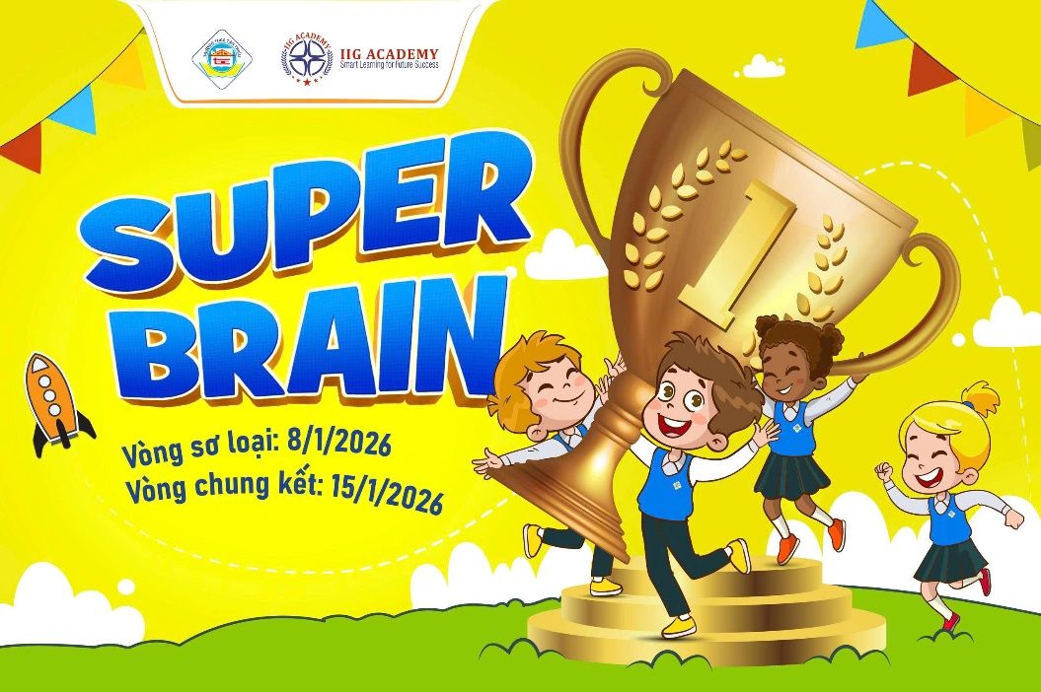
1. Đối tượng: Tất cả các lớp đang theo học khóa Tiếng Anh Bổ trợ của Học viện IIG bao gồm các lớp 6A6, 6A7, 6A8, 7A3, 8A1, 8A9, 8A10.
2. Thời gian tổ chức:
+ Vòng Sơ loại: 14h00 chiều thứ 5 ngày 8/1/2026 (tại phòng học ngoại ngữ trường THCS Tân Triều)
+ Vòng Chung kết: 14h00 chiều thứ 5 ngày 15/1/2026 (tại nhà đa năng trường THCS Tân Triều)
3. Thông tin chi tiết về vòng sơ loại:
Chia đội: học sinh các lớp 6A6, 6A7, 6A8, 7A3, 7A1, 8A9, 8A10.
Tại mỗi lớp giáo viên chủ nhiệm sẽ chọn ra 6 bạn học sinh xuất sắc nhất tham gia cuộc thi.
IIG sẽ xếp ngẫu nhiên 42 bạn vào 10 nhóm, trong đó mỗi nhóm sẽ gồm các khối khác nhau
Vòng sơ loại gồm 8 nhóm 4 học sinh và 2 nhóm 5 học sinh
Hình thức thi sơ loại
+Vòng 1: Thi trắc nghiệm. Nội dung đề thi xoay quanh các chủ đề kiến thức liên môn bằng Tiếng Anh như: Địa lý, Trái đất và bầu trời; Khoa học tự nhiên (Vật lý, Hóa học, Sinh học); Công nghệ và kỹ thuật; Lịch sử; Văn hóa, xã hội, văn học và Lịch sử. Các đội thi có nhiệm vụ trả lời đúng đáp án bằng cách giơ thẻ, gồm 15 câu hỏi trả lời trong 10 giây. Sau 15 câu hỏi sẽ tính tổng điểm cao nhất của 6 đội bước tiếp vào vòng 2.
+Vòng 2: Thi Kể chuyện theo tranh. Ban tổ chức sẽ chuẩn bị 4 bức tranh khác nhau đến từng đội. Nhiệm vụ của từng đội là sắp xếp 4 bức tranh theo thứ tự logic và kể câu chuyện dựa theo thứ tự các bức tranh đó trong vòng 1 phút bằng Tiếng Anh.
Ban giám khảo sẽ chấm điểm và chọn ra 4 đội thi xuất sắc nhất sẽ được lọt vào vòng chung kết Super Brain.
4. Cơ cấu giải thưởng Chung kết:
Giải thưởng | Nội dung | Số lượng
Giải nhất | Phần quà trị giá 300.000VNĐ và chứng nhận | 1
Giải nhì | Phần quà trị giá 250.000VNĐ và chứng nhận | 1
Giải ba | Phần quà trị giá 200.000VNĐ và chứng nhận | 2

Học viện IIG và Trường THCS Tân Triều tin rằng Super Brain sẽ là cơ hội để các em học sinh không chỉ trau dồi kiến thức, rèn luyện tư duy mà còn phát triển những kỹ năng thiết yếu cho tương lai. Chúc các thí sinh tự tin, bản lĩnh và đạt kết quả cao nhất!
Trân trọng,
Ban Tổ Chức.

